Vista Lógica

Diagrama de Secuencia (hay que hacer 3)
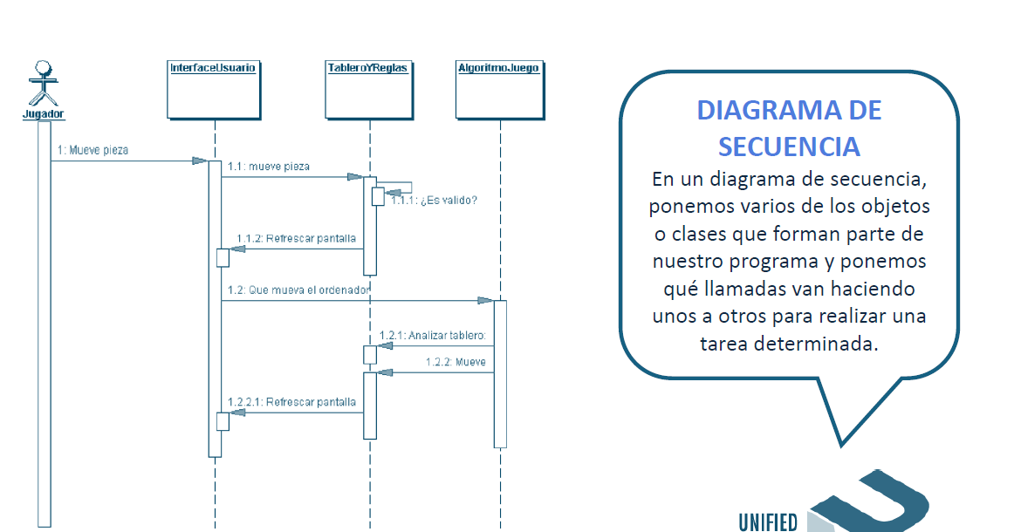

Vista Despligue

Diagrama de Componentes (hay que hacer 1)
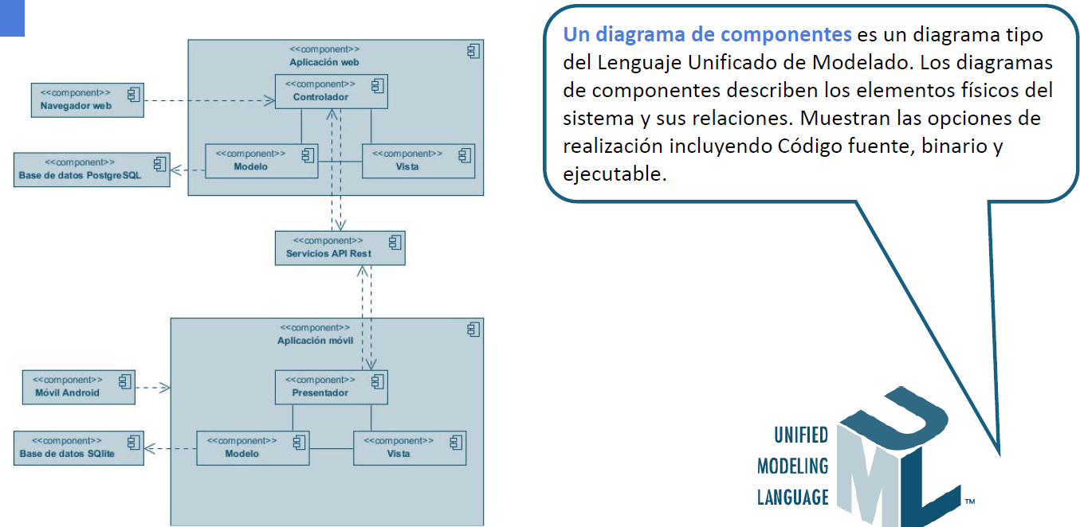

Vista Procesos

Diagrama de Actividad (hay que hacer 3)
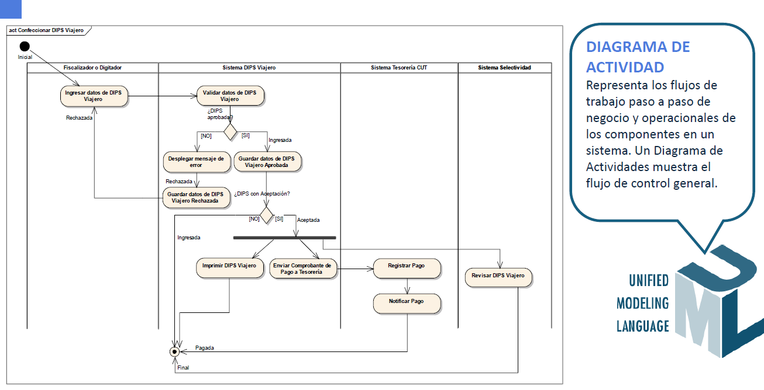

Vista Física

Diagrama de Despliegue (hay que hacer 1)

(+1) Vista de Escenarios

Casos de Uso (hay que hacer 3)
